# 10. gyakorlat (4. 28.)

## Berezvai Dániel jegyzete <http://elte.3ice.hu/>

Késtem 20 percet.

Kivételkezelés példákat nézegettek éppen.

<http://people.inf.elte.hu/branyi/ora/gyak1/e09/Kiv%e9tel%20kezel%e9s_trigger.doc>

Az utált aposztrófokat kijavítottam:

Kivételkezelés, trigger (javított).txt

Kivételkezelés, trigger (javított).docx

# Kivételkezelés

## Ki keres 5000-et?

**SET** serveroutput **on**

**DECLARE**

v_ber EMP**.**sal**%TYPE;**

v_nev EMP**.**ename**%TYPE;**

**BEGIN**

v_ber **:=** 5000**;**

**SELECT** ename

**INTO** v_nev

**FROM** EMP

**WHERE** sal **=** v_ber**;**

DBMS_OUTPUT**.**PUT_LINE**(**v_nev**);**

**EXCEPTION**

**WHEN** NO_DATA_FOUND **THEN**

DBMS_OUTPUT**.**PUT_LINE**(**'Nincs ilyen fizetés'**);**

**WHEN** TOO_MANY_ROWS **THEN**

DBMS_OUTPUT**.**PUT_LINE**(**'Több embernek is ez a fizetése'**);**

**WHEN** **OTHERS** **THEN**

DBMS_OUTPUT**.**PUT_LINE**(**'Egyéb hiba'**);**

**END;**

Ő a KING:

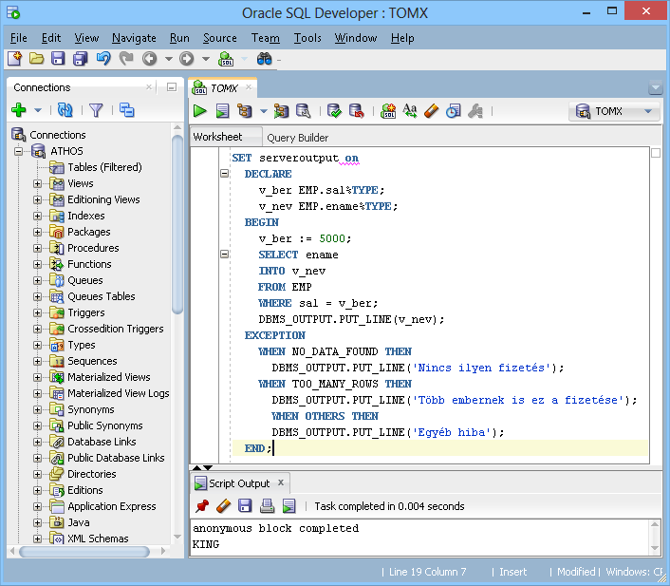

Írogassuk át a fenti v_ber változót, hogy a hibákat megkapjuk.

## Saját hibaüzenet

**SET** serveroutput **on**

**DECLARE**

nincs_vevo **EXCEPTION;**

**BEGIN**

DBMS_OUTPUT**.**PUT_LINE**(**'Ez vegrehajtodik'**);**

**RAISE** nincs_vevo**;**

DBMS_OUTPUT**.**PUT_LINE**(**'Ez nem hajtodik vegre'**);**

**EXCEPTION**

**WHEN** nincs_vevo **THEN**

DBMS_OUTPUT**.**PUT_LINE**(**'Nincs ilyen vevo'**);**

**WHEN** **OTHERS** **THEN**

DBMS_OUTPUT**.**PUT_LINE**(**'Egyéb hiba'**);**

**END;**

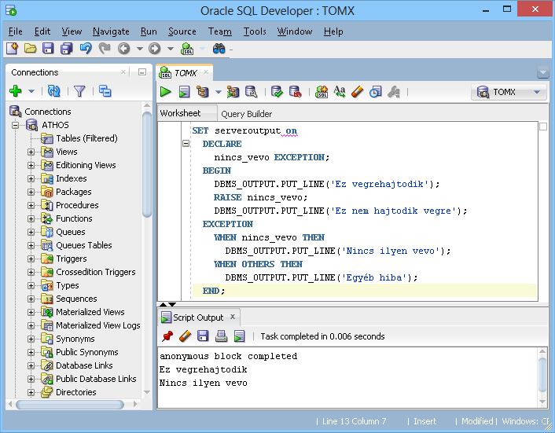

# Trigger

## Példa 1

**CREATE** **or** **replace** **TRIGGER** NESZE

**AFTER** **INSERT** **OR** **UPDATE** **OR** **DELETE** **ON** dept

**BEGIN**

DBMS_OUTPUT**.**PUT_LINE**(CASE**

**WHEN** INSERTING **THEN** 'Beszúrtunk'

**WHEN** UPDATING **THEN** 'Módosítottunk'

**WHEN** DELETING **THEN** 'Töröltünk'

**END);**

**END;**

**/**

**SET** serveroutput **on**

**insert** **into** dept **values(**60**,**'semmit'**,**'sehol'**);**

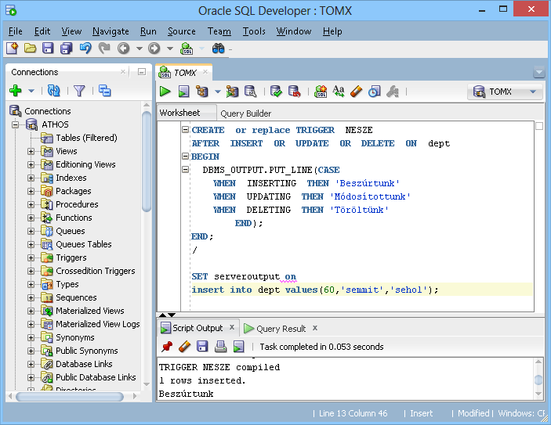

delete from dept where deptno=60;

Esetén kiírja, hogy "Töröltünk"

## Minimálbér (nem fut le)

Ez a kód rossz:

**CREATE** **OR** **REPLACE** **TRIGGER** minimálbér

**AFTER** **UPDATE** **OF** sal **ON** emp

**FOR** **EACH** **ROW**

**WHEN** **(old.**sal**>new.**sal **AND** **new.**sal**<**500**)**

**begin**

**UPDATE** emp **SET** sal**=:old.**sal

**WHERE** empno**=:old.**empno**;**

**End;**

**/**

**SET** serveroutput **on**

**update** emp **set** sal **=** sal**/**2**;**

Következő gyakorlatra megnézi tanár úr, miért.

A hibaüzenet:

Error starting at line : 12 in command - update emp set sal = sal/2

Error report - SQL Error: ORA-04091: table A32BO2.EMP is mutating, trigger/function may not see it

ORA-06512: at "A32BO2.MINIMÁLBÉR", line 2

ORA-04088: error during execution of trigger 'A32BO2.MINIMÁLBÉR'

04091. 00000 - "table %s.%s is mutating, trigger/function may not see it"

*Cause: A trigger (or a user defined plsql function that is referenced in this statement) attempted to look at (or modify) a table that was in the middle of being modified by the statement which fired it.

*Action: Rewrite the trigger (or function) so it does not read that table.

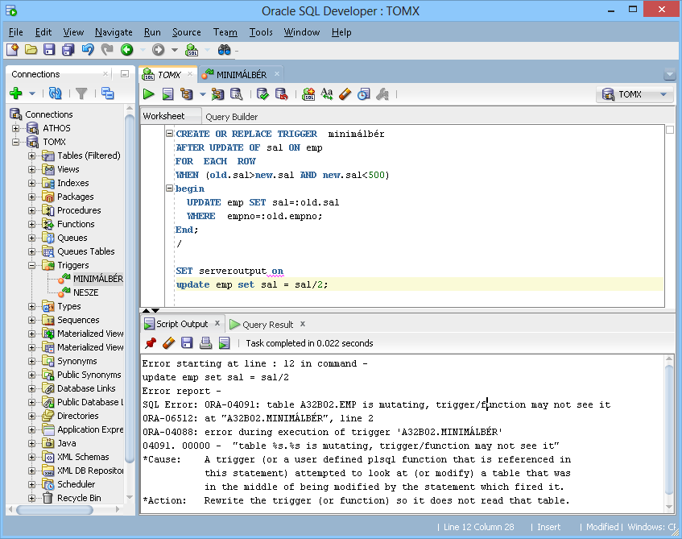

## Várható beugró és kifejtős vizsgakérdéseket átnéztük.

Hajas Csilla tanárnő oldalán fent van melyik előadás melyik diájának melyik oldalán van a megoldás minden kérdéshez.

## ZH jegyek fent vannak a honlapon

<http://people.inf.elte.hu/branyi/zh/ossz.htm>

<http://people.inf.elte.hu/branyi/zh/sheet002.htm> fájlon keresztül elérhetőek rejtett táblázatok.

Sheet 3 is ott van, de üres.

A táblázat szerint négy hiányzásom van! Pedig figyeltem, hogy csak hármat hiányozzak…

UPDATE: Bizony a ZH-ról való is hiányzás is beleszámít, volt névsorolvasás aznap is.

Gyakorlat vége.